  Набережная |  |  |  |  | А
По регулируемым тарифам
Номер маршрута | Конечный остановочный пункт | ДНИ | Время начала и окончания движения | Временной график отправления транспортных средств от остановочного пункта
77А | Районная поликлиника | Будни | 6:59-21:49 | 6:59, 7:29, 7:49, 8:09, 8:32, 9:02, 9:42, 10:29, 10:49, 12:02, 12:29, 13:02, 13:22, 14:35, 14:55, 15:06,  15:36, 16:02, 16:39, 17:09, 17:26, 18:02, 17:35, 18:19, 18:59, 19:35, 19:46, 20:16, 20:39, 21:19, 21:49
 |  | Выходные | 6:59-21:19 | 6:59, 7:46, 8:32, 9:19, 10:04, 11:09, 11:09, 12:06, 12:59, 13:39, 14:32, 15:26, 16:26, 16:59, 17:26,  17:59, 18:59, 19:46, 21:19
Прогноз прибытия пассажирского транспорта
в вашем мобильном телефоне
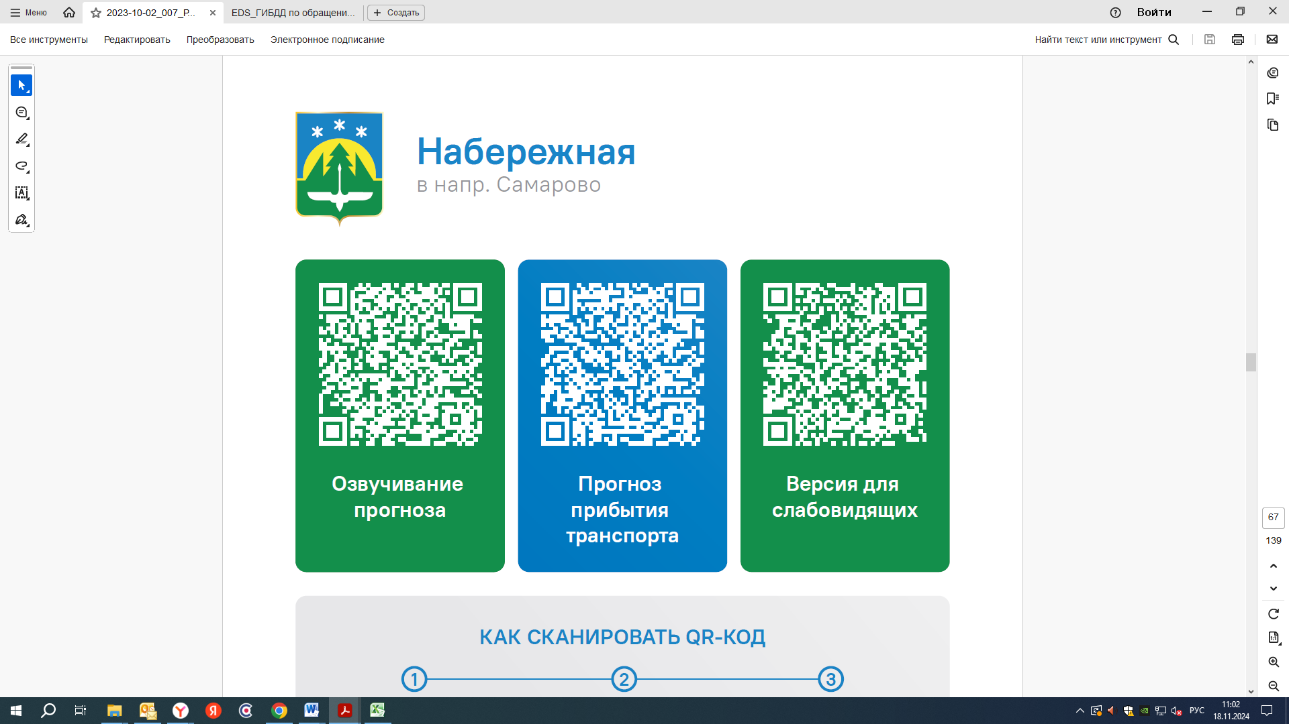

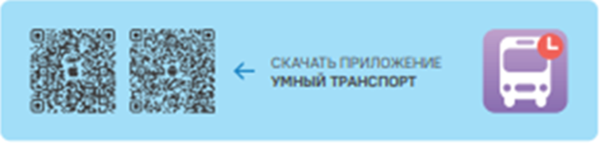

Контроль за осуществлением регулярных перевозок обеспечивает:
- управление транспорта, связи и дорог Администрации города Ханты-Мансийска, г: Ханты-Мансийск, ул Мира, 13, тел: 8 (3467) 39-39-07;
- отдел государственного автодорожного надзора по ХМАО – Югре, г: Ханты-Мансийск, ул: Шевченко 36А, тел: (3467) 32-64-60;
- МО МВД России «Ханты-Мансийский» г: Ханты-Мансийск, ул: Дзержинского дом 11, телефоны дежурной части 8 (3467) 398-104, 398-103, 102 и 112

